TAUTAN PENGUNDUHAN DOKUMEN
    - Buku Panduan Penelitian dan Pengabdian Poltesa Tahun 2025 https://bit.ly/PanduanPPMPoltesa2025
    - Format dan Template Usulan Penelitian dan Pengabdian https://bit.ly/templatePPMPoltesa2025.
    - Data Dukung lainnya (SBK, SBM, Tingkat Kesiapterapan Teknologi -TKT)
https://bit.ly/LampiranPanduanPoltesa2025

LAMPIRAN A HALAMAN SAMPUL USULAN DAN LAPORAN PENELITIAN
Warna sampul Orange (kompetitif), kuning (terapan), Pengembangan (Maroon), Mandiri (Biru Laut). Kerja Sama (biru tua)
(Bidang unggulan sesuai Roadmap: contoh Ketahanan Pangan)
(Spasi 1,Ukuran huruf 12 poin)

PROPOSAL/LAPORAN KEMAJUAN/LAPORAN AKHIR
PENELITIAN SKEMA KOMPETITIF/TERAPAN PENUGASAN/TERAPAN INOVASI/PENGEMBANGAN/KERJA SAMA
(Spasi 1,Ukuran huruf 14 poin Cetak tebal)


(Logo , size (h) 5 x (w) 5 cm)
(3 baris kosong spasi 1)

Judul :
TULIS JUDUL PROPOSAL PENELITIAN DISINI (TIMES NEW ROMAN, HURUF KAPITAL, UKURAN HURUF 14, CETAK TEBAL, UKURAN SPASI 1)

Diusulkan oleh:
Ketua : (Nama Ketua/ NUPTK )
Anggota : (Nama Anggota 1 / NUPTK)
(Nama Anggota 2 / NUPTK)
Mahasiswa : (Mahasiswa 1 / NIM)
(Mahasiswa 2 / NIM)
(Mahasiswa 3 / NIM)

(Spasi 1,5,Ukuran huruf 12 poin, Penulisan Nama Ketua maupun Anggota harus menyertakan NUPTK/NIP)

PUSAT PENELITIAN DAN PENGABDIAN KEPADA MASYARAKAT
POLITEKNIK NEGERI SAMBAS
(tahun berjalan)
(Spasi 1,Ukuran huruf 12 poin Cetak tebal)

LAMPIRAN B FORMAT HALAMAN PENGESAHAN PENELITIAN

HALAMAN PENGESAHAN
USULAN/ LAPORAN KEMAJUAN/LAPORAN AKHIR PENELITIAN *)

Judul Penelitian :
Kode/Nama Rumpun Ilmu :
Bidang Prioritas :
Bidang Unggulan :
Usulan Biaya Penelitian :
Ketua Peneliti
a. Nama Lengkap :
b. NUPTK :
c. Jabatan Fungsional :
d. Program Studi :
e. Nomor HP :
f. Alamat surel (e-mail) :
g. Sinta ID :
Anggota Peneliti 1
a. Nama Lengkap :
b. NUPTK :
c. Program Studi :
Anggota Peneliti 2
a. Nama Lengkap :
b. NUPTK :
c. Program Studi :
Anggota Pendukung 1
a. Nama Lengkap :
b. NIM :
c. Program Studi :
Anggota Pendukung 2
a. Nama Lengkap :
b. NIM :
c. Program Studi :

Sambas, Tanggal Bulan 202x
Mengetahui,
Ketua Jurusan Ketua Peneliti,

Nama Nama
NIP/NUPTK NIP/NUPTK
Menyetujui,
Kepala P3M Poltesa

Nur Astri Fatihah, S.T., M.T
NIP 198701192019032011

LAMPIRAN C FORMAT HALAMAN IDENTITAS DAN URAIAN UMUM
IDENTITAS DAN URAIAN UMUM
IDENTITAS
1. Judul Penelitian :
2. Tim Peneliti
No | Nama | Jabatan | Bidang Keahlian | Instansi Asal | Alokasi Waktu (jam/minggu)
1
2
3

URAIAN UMUM

1. | Objek Penelitian (jenis material yang akan diteliti dan segi penelitian):
 | ………………………………………………………………………………………
 | ………………………………………………………………………………………
2. | Masa Pelaksanaan
 | Mulai : bulan : ………………………. tahun: ……………………..
 | Berakhir : bulan : ………………………. tahun: ……………………..
- Lokasi Penelitian (lab/studio/lapangan)..................................................

- Instansi/Prodi/Jurusan lain yang terlibat (jika ada, dan uraikan apa kontribusinya)
……………………………………………………………………………………
……………………………………………………………………………………
- Temuan yang ditargetkan (penjelasan gejala atau kaidah, metode, teori, produk, atau rekayasa)
……………………………………………………………………………………

- Kontribusi mendasar pada suatu bidang ilmu (uraikan tidak lebih dari 50 kata, tekankan pada gagasan fundamental dan orisinal yang akan mendukung pengembangan iptek)
……………………………………………………………………………………
……………………………………………………………………………………

- Jurnal ilmiah yang menjadi sasaran (tuliskan nama terbitan berkala ilmiah internasional bereputasi, nasional terakreditasi, atau nasional tidak terakreditasi dan tahun rencana publikasi)
……………………………………………………………………………………
……………………………………………………………………………………

- Rencana luaran HKI, buku, purwarupa atau luaran lainnya yang ditargetkan, tahun rencana perolehan atau penyelesaiannya
……………………………………………………………………………………
……………………………………………………………………………………
(Spasi 1,5, Ukuran huruf 12 poin)

Lampiran 1. Biodata ketua dan anggota tim pengusul
A. Identitas Diri
1. | Nama Lengkap
2. | Jenis Kelamin
3. | Program Studi
4. | NIP/NIDN
5. | Tempat dan Tanggal lahir
6. | Alamat Email
7. | Nomor Telepon/HP
B. Riwayat Pendidikan
 | S1 | S2
Nama Perguruan Tinggi
Bidang Ilmu
Tahun Masuk-lulus
Judul Skripsi/Tesis/Disertasi
Nama Pembimbing/Promotor
C. Rekam Jejak Tri Dharma Perguruan Tinggi (dalam 5 tahun terakhir)
Pendidikan/Pengajaran
No. | Nama Mata Kuliah | Wajib/Pilihan | sks
1.
2.
3.
dst
Penelitian
No. | Tahun | Judul Penelitian | Penyandang Dana | Jumlah Dana
1.
2.
..dst
Pengabdian kepada Masyarakat
No. | Tahun | Judul Pengabdian | Penyandang Dana | Jumlah Dana
1.
2.
..dst

- Publikasi Artikel Ilmiah dalam 5 Tahun Terakhir
No | Judul Artikel Ilmiah | Nama Jurnal | Volume/Nomor/Tahun (tautan artikel)

Semua data yang saya isikan dan tercantum dalam biodata ini adalah benar dan dapat dipertanggungjawabkan secara hukum. Apabila di kemudian hari ternyata dijumpai ketidaksesuaian dengan kenyataan, saya sanggup menerima sanksi.

Demikain biodata ini saya buat dengan sebenarnya untuk memenuhi salah satu persyaratan dalam pengajuan penugasan Penelitian Internal Dana DIPA Politeknik Negeri Sambas.

Sambas, Tanggal Bulan 202X
Ketua/Anggota

Nama
NIP/NUPTK

Lampiran 2. Susunan organisasi tim peneliti dan pembagian tugas
No | Nama/NIDN | Program Studi | Bidang Ilmu | Alokasi Waktu (jam/minggu) | Uraian Tugas
1
2
3
4
5

Lampiran 3. Surat pernyataan ketua peneliti
SURAT PERNYATAAN KETUA PENGUSUL

Yang bertanda tangan di bawah ini:
Nama :
NIP/NUPTK :
Pangkat / Golongan :
Jabatan Fungsional :

Dengan ini menyatakan bahwa proposal saya dengan judul:
“___________________________________ “yang diusulkan dalam skema Penelitian Internal Politeknik Negeri Sambas untuk dana Dipa tahun anggaran 202X bersifat orisinill dan belum pernah dibiayai oleh lembaga/sumber dana lain.

Bilamana di kemudian hari ditemukan ketidaksesuaian dengan pernyataan ini, maka saya bersedia dituntut dan diproses sesuai dengan ketentuan yang berlaku dan mengembalikan seluruh biaya penugasan yang sudah diterima ke Kas Negara.

Demikian pernyataan ini dibuat dengan sesungguhnya dan dengan sebenar-benarnya.

Sambas, Tanggal Bulan 202X
Mengetahui, Yang menyatakan,
Ketua Jurusan

Nama Nama Ketua Pengusul
NIP/NUPTK NIP/NUPTK

LAMPIRAN D SURAT PERNYATAAN KETUA PENELITI
SURAT PERNYATAAN KETUA PENGUSUL

Yang bertanda tangan di bawah ini:
Nama :
NIP/NUPTK :
Pangkat / Golongan :
Jabatan Fungsional :

Dengan ini menyatakan bahwa proposal saya dengan judul:
“___________________________________ “yang diusulkan dalam skema Penelitian Internal Politeknik Negeri Sambas untuk dana Dipa tahun anggaran 202X bersifat orisinal dan belum pernah dibiayai oleh lembaga/sumber dana lain.

Bilamana di kemudian hari ditemukan ketidaksesuaian dengan pernyataan ini, maka saya bersedia dituntut dan diproses sesuai dengan ketentuan yang berlaku dan mengembalikan seluruh biaya penugasan yang sudah diterima ke Kas Negara.

Demikian pernyataan ini dibuat dengan sesungguhnya dan dengan sebenar-benarnya.

Sambas, Tanggal Bulan 202X
Mengetahui, Yang menyatakan,
Ketua Jurusan

Nama Nama Ketua Pengusul
NIP/NUPTK NIP/NUPTK

LAMPIRAN E FORMULIR EVALUASI ATAS CAPAIAN LUARAN KEGIATAN

FORMULIR EVALUASI ATAS CAPAIAN LUARAN KEGIATAN

Ketua : ...............................................................................
Jurusan : ...............................................................................
Judul : ...............................................................................
Tahun Kegiatan 2025
Luaran yang direncanakan dan capaian tertulis dalam proposal awal:

No | Luaran yang Direncanakan | Jenis Luaran | Capaian  (accepted, published, registered, granted, atau ket lain) | Keterangan  (url & nama jurnal, penerbit, url paten, atau keterangan lain)
1 |  | Wajib | ........
2 |  | Tambahan | ........
 | dst

CAPAIAN AKHIR (dilampirkan bukti-bukti luaran diunggah melalui Sistem informasi Penelitian dan Pengabdian (laporan akhir disertai bukti-bukti dijadikan dalam 1 file) diupload dalam 1 link: https://sp3m.poltesa.ac.id/

  - Bukti kirim (Acknowledgment submission);
  - Bukti peringkat SINTA jurnal (S1-S2) ;
  - Manuskrip yang di-submit
- PUBLIKASI JURNAL ILMIAH NASIONAL / INTERNASIONAL
 | Keterangan
ARTIKEL JURNAL KE-1*
Nama jurnal yang dituju
Klasifikasi jurnal | Jurnal Internasional / Jurnal Nasional (S1-S5)
Terindeks / Tidak
Judul artikel

Status naskah (diberi tanda √ )
- Draf artikel
- Submitted
- Under Reviewed
- Accepted
- Published
* Jika masih ada artikel ke-2 dan seterusnya, uraikan pada lembar tambahan

- PEMBICARA PADA PERTEMUAN ILMIAH NASIONAL / INTERNASIONAL/ PRESENTER
Keterangan
Judul Makalah
Nama Pertemuan Ilmiah
Tempat Pelaksanaan
Status naskah (diberi tanda √)
- Draf artikel
- Submitted
- Under Reviewed
- Accepted
- Published
*Jika masih ada pertemuan ilmiah ke 2 dan seterusnya, uraikan pada lembar tambahan

- BUKU AJAR
Buku ke-1 | Keterangan
Judul
Penulis
Penerbit
ISBN
*Jika masih ada buku ke 2 dan seterusnya, uraikan pada lembar tambahan

- CAPAIAN LUARAN LAINNYA
HKI | Uraikan status kemajuan
Teknologi Tepat Guna | Sebutkan target atau pengguna teknologi
Naskah Kebijakan/ Rekayasa Sosial | Uraikan jenis kebijakan publik yang sedang atau sudah dapat diubah
Lainnya | Jelaskan luaran lain yang relevan

- KETERLIBATAN PENELITI YANG TERLIBAT PADA PUBLIKASI
ARTIKEL ILMIAH 1 | (Uraikan secara singkat peran peneliti PT yang terlibat)
ARTIKEL ILMIAH 2 | (Uraikan secara singkat peran peneliti PT yang terlibat)
ARTIKEL ILMIAH N | (Uraikan secara singkat peran peneliti PT yang terlibat)
Jika luaran yang direncanakan tidak tercapai, uraikan alasannya:
………………………………………………………………………………………………………………………………………………………………………………………………………………………………………………………………

Sambas, Tanggal-Bulan-Tahun Peneliti Utama,
Tanda Tangan

(NamaLengkap)
NUPTK

LAMPIRAN F FORMAT SAMPUL USULAN/LAPORAN KEGIATAN PENGABDIAN KEPADA MASYARAKAT
ASLI

USULAN
PENGABDIAN KEPADA MASYARAKAT (PKM)
PENERAPAN IPTEK BAGI MASYARAKAT
DANA DIPA POLTESA



JUDUL

Oleh:
TIM

PUSAT PENELITIAN DAN PENGABDIAN KEPADA MASYARAKAT
POLITEKNIK NEGERI SAMBAS
(tahun berjalan)

LAMPIRAN G HALAMAN PENGESAHAN USULAN / LAPORAN KEGIATAN PKM

HALAMAN PENGESAHAN USULAN/ LAPORAN KEMAJUAN/LAPORAN AKHIR PENGABDIAN KEPADA MASYARAKAT
- Judul :

- Nama Mitra :
- Ketua Tim Pengusul :
- Nama :
- NUPTK :
- Jabatan/Golongan :
- Program Studi :
- Bidang Keahlian :
- Alamat Rumah :
- Telp/Email :

- Anggota Tim Pengusul
- Jumlah Anggota :
- Nama Anggota I/bidang keahlian :
- Nama Anggota II/bidang keahlian :
- Nama Anggota III/bidang keahlian :
- Mahasiswa yang terlibat :
- Alumni yang terlibat :
- Staff Pendukung yang terlibat :
- Lokasi Kegiatan/Mitra :
- Wilayah Mitra (Desa/Kecamatan) :
- Kabupaten/Kota :
- Provinsi :
- Jarak PT ke lokasi mitra (km) :
- Luaran yang dihasilkan :
- Jangka waktu pelaksanaan :
- Jumlah biaya yang diusulkan :

Mengetahui,  Ketua Jurusan  Nama  NUPTK. |  | Sambas, 2025  Ketua Tim Pengusul  Nama  NUPTK.
Mengetahui
Kepala PPPM Poltesa

Nama
NIP.

LAMPIRAN H FORMAT IDENTITAS DAN URAIAN UMUM PENGABDIAN KEPADA MASYARAKAT

IDENTITAS DAN URAIAN UMUM

- Judul Pengabdian kepada Masyarakat:
- Skema :
- Tim Pelaksana
No | NUPTK /NIM | Nama | Jabatan | Bidang Keahlian | Alokasi Waktu (jam/minggu)

- Uraian Umum
3.Objek (khalayak sasaran) Pengabdian kepada Masyarakat: ……………………………………………………………………………………… ………………………………………………………………………………………
4. Masa Pelaksanaan
Mulai : bulan: …………… tahun: ……………………..
Berakhir : bulan: …………… tahun: ……………………..
5. Lokasi Pengabdian kepada Masyarakat: .................................................
6.Mitra yang terlibat (uraikan apa kontribusinya) ……………………………………………………………………………………… …………………………………………………………………………..…………
7.Permasalahan yang ditemukan dan solusi yang ditawarkan: ……………………………………………………………………………………… …………………………………………………………………………..…………
8. Kontribusi mendasar pada khalayak sasaran (uraikan tidak lebih dari 50 kata, tekankan pada manfaat yang diperoleh)
……………………………………………………………………………………… ……………………………………………………………………………………… 9. Rencana luaran berupa jasa, metode, model, sistem, produk/barang, paten, atau luaran lainnya yang ditargetkan.
…………………………………………………………………………………… …………………………………………………………………………..………..


LAMPIRAN I SURAT PERNYATAAN KETUA PELAKSANA PENGABDIAN
KEMENTERIAN PENDIDIKAN, KEBUDAYAAN RISET DAN TEKNOLOGI
POLITEKNIK NEGERI SAMBAS
PUSAT PENELITIAN DAN PENGABDIAN PADA MASYARAKAT
Jl. Raya Sejangkung, Sambas, 79462 Kalimantan Barat Telp. (0562) 6303123
Laman : www.poltesa.ac.id; email : info@poltesa.ac.id

SURAT PERNYATAAN KETUA PENGUSUL

Yang bertanda tangan di bawah ini:
Nama :
NUPTK :
Pangkat/Golongan :
Jabatan Fungsional :

Dengan ini menyatakan bahwa proposal saya dengan judul “.....” yang diusulkan dalam skema Pengabdian kepada Masyarakat untuk tahun anggaran 2025 bersifat oriSinal dan belum pernah dibiayai oleh lembaga/sumber dana lain.
Bilamana dikemudian hari ditemukan ketidaksesuaian dengan pernyataan ini, maka saya bersedia dituntut dan diproses sesuai dengan ketentuan yang berlaku dan mengembalikan seluruh biaya penugasan yang sudah diterima ke Kas Negara.

Demikian pernyataan ini dibuat dengan sesungguhnya dan sebenar-benarnya.

Mengetahui,  Kepala PPPM Poltesa  Nama  NIP |  | Sambas, 2025  Yang menyatakan,  Ketua Tim Pengusul  Nama  NIP

LAMPIRAN J FORMAT SURAT PERNYATAAN KESEDIAAN KERJA SAMA DALAM KEGIATAN PENGABDIAN
Surat Pernyataan Kerja Sama Mitra Sasaran Dilengkapi Dengan Bukti Jumlah Keanggotaan Tanda Tangan Basah Dan Bermaterai Rp10.000
Ketentuan :
- Font Times New Roman
- Font Size 12
- Line and Paragraph Spacing 1
- Bagian tanda tangan tidak boleh terpisah dengan bagian kop dan isi

<KOP MITRA SASARAN>
SURAT PERNYATAAN KERJA SAMA
Surat Nomor: ……………………………….

Yang bertanda tangan di bawah ini,
Nama Individu | : | ……………………….
Jabatan dalam
Kelompok/Usaha | : | ……………………….
Jenis Mitra Sasaran | : | Kelompok Masyarakat/Industri Rumah Tangga*
Jumlah  Anggota/Karyawan | :
Nama Kelompok/Usaha | : | ……………………….
Alamat | : | ……………………….
Nomor HP | : | ……………………….

Dengan ini menyatakan bahwa ...Nama Mitra... bersedia berkolaborasi menjadi Mitra Sasaran pada:

Judul Pengabdian | : | ……………………….
Nama Ketua | : | ……………………….
NIDN/NIDK/NUPTK | : | ……………………….
Instansi | : | ……………………….
Alamat | : | ……………………….
Nomor HP | : | ……………………….
Dana yang diajukan | : | ……………………….

Dan dengan ini menyatakan bahwa di antara kedua belah pihak tidak memiliki afiliasi dan hubungan kekeluargaan. Demikian surat pernyataan kesediaan kerja sama ini dibuat dengan sebenar - benarnya untuk dapat dipergunakan sebagaimana mestinya.
Tempat, tanggal-bulan-tahun Meterai Rp10.000
TTD + Stempel (bila ada)

Nama Mitra
NIK ………………………….

LAMPIRAN K FORMAT JUSTIFIKASI ANGGARAN PENELITIAN/PENGABDIAN
Item pembiayaan mengacu kepada SBK Riset Terapan yang berlaku.
1. Honorarium
Honor | Honor/Jam | Waktu (jam/minggu) | Minggu | Nilai Honor
Pengolah data
….
…..
Sub Total

2. Peralatan penunjang
Material | Justifikasi Pemakaian | Kuantitas | Harga Satuan (Rp) | Biaya
Peralatan Penunjang 1
Peralatan Penunjang 2
Peralatan Penunjang 3
Sub Total

3. Bahan Habis Pakai
Material | Justifikasi Pemakaian | Kuantitas | Harga Satuan (Rp) | Keterangan
Material 1
Material 2
Material 3
Sub Total

4. Perjalanan
Material | Justifikasi Perjalanan | Kuantitas | Harga Satuan (Rp) | Keterangan
Perjalanan ke
Perjalanan ke
Perjalanan ke
Sub Total

5. Lain-lain
Material | Justifikasi | Kuantitas | Harga Satuan (Rp) | Keterangan
Sebutkan
Sebutkan
Sebutkan
Sub Total
TOTAL KESELURUHAN

LAMPIRAN L FORMAT LAPORAN PENGGUNAAN DANA PENELITIAN/PKM
LAPORAN PENGGUNAAN DANA
TAHAP: ……
TAHUN ANGGARAN …….

Judul penelitian/pengabdian :
Ketua :
Jurusan :
Dana yang diterima :
Tahap 1 : Rp.
Tahap 2 : Rp.
Jumlah : Rp.
Penggunaan : Rp.
Sisa : Rp

TABEL 1 RINCIAN PENGGUNAAN DANA
1 | Honorarium
No | Honor | Volume | Satuan |  | Biaya Satuan | Biaya (Rp)
1 | Pelaksana 1
2 | Pelaksana 2
3 | Pelaksana n
Subtotal
2 | Pembelian Bahan Habis Pakai
No | Material | Volume | Satuan |  | Biaya Satuan | Biaya (Rp)
1 | Bahan habis pakai 1
2 | Bahan habis pakai 2
3 | Bahan habis pakai n
Subtotal
3 | Dst…..
No | Material | Volume | Satuan |  | Biaya Satuan | Biaya (Rp)
1
2
3 | Perjalanan n
TOTAL BIAYA SELURUHNYA

TABEL 2. REKAPITULASI PENGGUNAAN DANA
No. | Komponen Biaya | Jumlah Biaya
1. | Honorarium
2. | Biaya Bahan Habis Pakai
3. | Biaya Perjalanan
4 | Biaya Sewa
5 | Lainnya

LAMPIRAN M FORMAT BUKTI DOKUMEN UNTUK LAPORAN KEUANGAN PENELITIAN DAN PENGABDIAN KEPADA MASYARAKAT
TABEL PENGGUNAAN DANA (DILENGKAPI DENGAN KUITANSI/ BUKTI NOTA)
No. Kwitansi | Tanggal | Penerima | Uraian | Volume |  | Harga Satuan  (Rp) | Jumlah Harga  (Rp)
HONORARIUM
001 | 01/05/16 | Ramlan | Honorarium tenaga ahli Web Design | 30 | Jam | 30.000 | 900.000
Dst
PEMBELIAN BAHAN HABIS PAKAI
003 | 03/05/16 | RM. Barokah | Biaya konsumsi rapat persiapan | 10 | Bh | 20.000 | 200.000
Dst
PERJALANAN
005 | Dd/mm/yy | travelindo | Perjalanan seminar | 2 | ok | 600.000 | 1.200.000
Dst
SEWA
007 | Dd/mm/yy | Dagadu rent | Sewa insidentil | 1 | hari | 600.000 | 600.000
Dst
Jumlah |  |  |  |  |  |  | 2.900.000
(terbilang: Dua Juta Sembilan Ratus Ribu Rupiah)
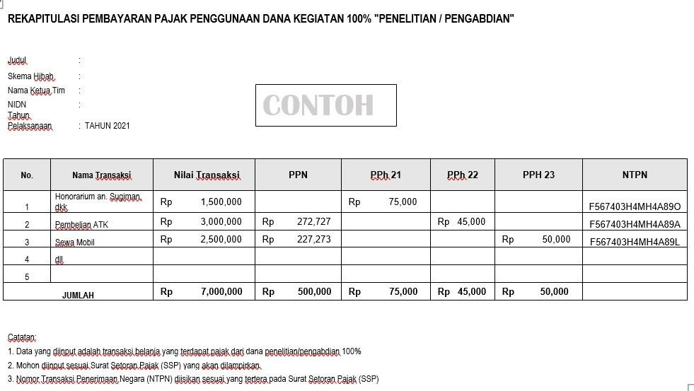

LAMPIRAN N SURAT PERNYATAAN TANGGUNG JAWAB BELANJA (SPTJB)
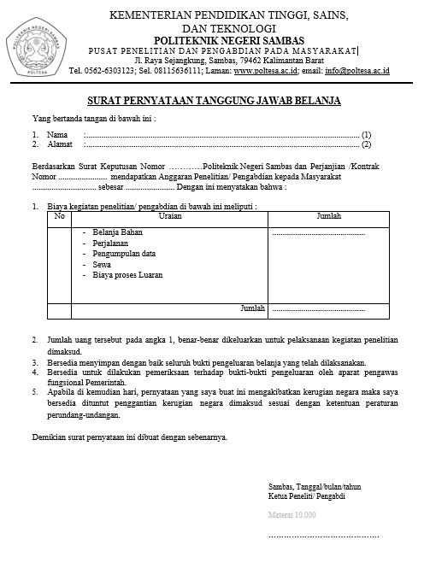

LAMPIRAN O FORMAT BERITA ACARA SERAH TERIMA BARANG/PRODUK/ASET HASIL PENELITIAN/PENGABDIAN
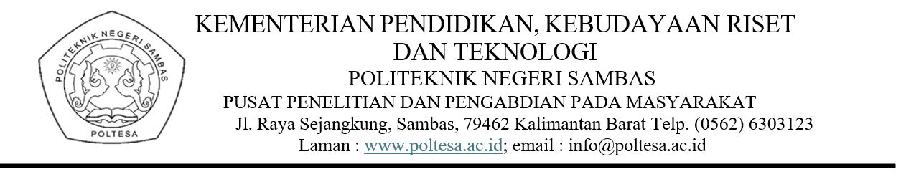
BERITA ACARA SERAH TERIMA BARANG/PRODUK/ASET PENELITIAN/ PENGABDIAN KEPADA MASYARAKAT
NOMOR:

Pada hari ini …tanggal….bulan….tahun…..Kami yang bertanda tangan di bawah ini
Nama : …………………………..
Jabatan : …………………………..
Alamat : …………………………..
Selanjutnya disebut PIHAK PERTAMA (yang menyerahkan)
Nama : …………………………..
Jabatan : …………………………..
Alamat : …………………………..
Selanjutnya disebut PIHAK KEDUA (yang menerima)

PIHAK PERTAMA menyerahkan barang kepada PIHAK KEDUA dan PIHAK KEDUA menyatakan telah menerima barang dari PIHAK PERTAMA berupa :
No | Nama Barang/Alat | Spesifikasi | Jumlah barang | Kondisi Barang
1
2 | dst

Barang-barang tersebut terkait dengan kegiatan penelitian atau pengabdian kepada Masyarakat yang didanai oleh Dana DIPA Politeknik Negeri Sambas Tahun 2025.

Demikian Berita Acara Serah Terima Barang ini dibuat oleh kedua pihak, adapun barang-barang tersebut diterima dalam keadaan baik dan cukup, sejak ditandatanganinya berita acara ini, maka barang tersebut menjadi tanggungjawab PIHAK KEDUA untuk memelihara/merawat dengan baik serta dipergunakan sebagaimana mestinya.

PIHAK PERTAMA PIHAK KEDUA

----------------------- ---------------------
Mengetahui,
Kepala P3M Poltesa

Nur Astri Fatihah, S.T., M.T.
NIP 198701192019032011

LAMPIRAN P FORMAT BIODATA KETUA DAN ANGGOTA TIM PENGUSUL
Lampiran. Biodata ketua dan anggota tim pengusul
A. Identitas Diri
1. | Nama Lengkap
2. | Jenis Kelamin
3. | Program Studi
4. | NIP/NUPTK
5. | Tempat dan Tanggal lahir
6. | Alamat Email
7. | Nomor Telepon/HP
B. Riwayat Pendidikan
 | S1 | S2
Nama Perguruan Tinggi
Bidang Ilmu
Tahun Masuk-lulus
Judul Skripsi/Tesis/Disertasi
Nama Pembimbing/Promotor
C. Rekam Jejak Tri Dharma Perguruan Tinggi (dalam 5 tahun terakhir)
Pendidikan/Pengajaran
No. | Nama Mata Kuliah | Wajib/Pilihan | sks
1.
2.
3.
dst
Penelitian
No. | Tahun | Judul Penelitian | Penyandang Dana | Jumlah Dana
1.
2.
..dst
Pengabdian kepada Masyarakat
No. | Tahun | Judul Pengabdian | Penyandang Dana | Jumlah Dana
1.
2.
..dst

- Publikasi Artikel Ilmiah dalam 5 Tahun Terakhir
No | Judul Artikel Ilmiah | Nama Jurnal | Volume/Nomor/Tahun (tautan artikel)

Semua data yang saya isikan dan tercantum dalam biodata ini adalah benar dan dapat dipertanggungjawabkan secara hukum. Apabila di kemudian hari ternyata dijumpai ketidaksesuaian dengan kenyataan, saya sanggup menerima sanksi.

Demikain biodata ini saya buat dengan sebenarnya untuk memenuhi salah satu persyaratan dalam pengajuan penugasan Penelitian/ Pengabdian kepada Masyarakat Dana DIPA Politeknik Negeri Sambas.

Sambas, Tanggal Bulan 202X
Ketua/Anggota

Nama
NUPTK

